Tisková zpráva

„MY LITTLE HERO“
ELTON hodinářská a společnost DuPont CZ představují unikátní kolekci dětských nástěnných hodin z high-tech materiálu DuPont™ Corian®
Listopad 2013 – „MY LITTLE HERO“ je unikátním projektem společnosti ELTON hodinářská, a.s., tradičního výrobce českých náramkových hodinek PRIM, a společnosti DuPont CZ, který volně navazuje na projekt „Grafické hodiny“ s předními českými designéry, který byl představen v roce 2011 na Designbloku.

Tentokrát stojí za projektem designérka Lenka Súkupová, která vytvořila ojedinělou kolekci dětských nástěnných hodin z moderního materiálu DuPont™ Corian®. Hodiny jsou určeny nejen pro dětské pokoje, ale také pro školy, školky, dětská centra a dětská oddělení fakultních nemocnic. Autorku zejména v tomto případě inspiroval fakt, že každý malý pacient, který musí nedobrovolně trávit čas v nemocnici nebo u lékaře, je hrdina. „Čas zde plyne velmi pomalu, a děti se proto intenzivněji ve svých přáních, pocitech a snech ztotožňují se svými imaginárními hrdiny, kteří mu pomáhají překonat krizovou situaci. A právě tuto skutečnost jsme primárně zohlednili hned na počátku navrhování této řady nástěnných hodin,“ říká designérka Lenka Súkupová.

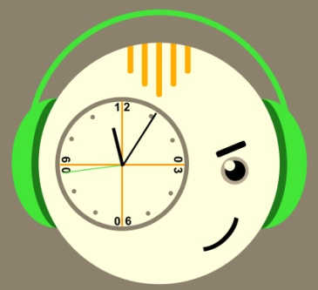


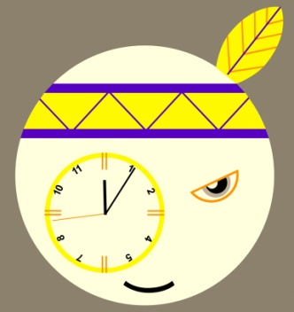
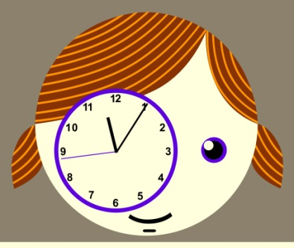

Vizualizace kolekce „MY LITTLE HERO“; autor: Lenka Súkupová; všechna práva vyhrazena

Základ kolekce „MY LITTLE HERO“ tvoří velkoformátové barevné nástěnné hodiny o průměru 320 mm s názvy jako PIRÁT, INDIAN, ZORRO, BOY a LILLY. Jsou vyrobeny ze špičkového, hygienicky nezávadného high-tech materiálu DuPont™ Corian® s nejpřísnějším atestem, který se používá nejen v designu, ale i v architektuře. Svým zpracováním nabízí neomezenou rozměrovou variabilitu a

širokou škálu barevných odstínů. „Troufáme si tvrdit, že kolekcí velkoformátových dětských nástěnných hodin „MY LITTLE HERO“ vznikl produkt zohledňující přání a potřeby dětí. Jejich design
však zároveň splňuje vysoké požadavky na vkusný doplněk interiérů určených pro děti. Také tím se naše hodiny odlišují od většiny produkce, kterou dnes nacházíme v nabídce běžných obchodů,“ dodává Jiří Helikar, předseda představenstva společnosti ELTON hodinářská.

O společnosti ELTON hodinářská, a.s.
Výrobce českých hodinek značky PRIM z Nového Města nad Metují s více než šedesátiletou tradicí.
Současná výroba navazuje na bohatou historickou tradici, rozvinula ji a obohatila o zcela nové přístupy ve vztahu k zákazníkovi. Společnost se dnes zaměřuje zejména na mechanické hodinky vyrobené na zakázku, přímo podle individuálních přání každého zákazníka. Zákazník jako budoucí majitel hodinek dostává ten nejširší prostor k tomu, aby určil konečnou podobu svých hodinek. ELTON hodinářská, a.s., je se svou značkou PRIM jednou z mála světových firem, které dokážou vyrobit mechanické hodinky včetně strojku.

O DuPont™ Corian® (www.corian.cz, www.facebook.com/CorianDesign, www.youtube.com/Corian/Design)– Díky trvalému úsilí, značným investicím a tvůrčímu přístupu společnosti DuPont v oblasti výzkumu a techniky, v inovačním procesu a vyvíjení stále nových aplikačních a odbytových možností se vyspělý povrchový materiál DuPont™ Corian® stal skvělým univerzálním nástrojem designérů a architektů s téměř neomezenými možnostmi. Ve vnitřních i venkovních prostorech obytných, veřejných a obchodních prostředí dokáže vytvořit vysoce kvalitní, efektivní, funkční a spolehlivá řešení. Namátkou jmenujme jeho využití od kuchyní po osvětlení, od koupelen po pláště budov, od sedacích souprav po domácí automatizaci, od radiátorů po dotykové ovládací panely, od stolů po nábytkové a módní doplňky a podobně. „Kouzlo“ materiálu DuPont™ Corian® můžete dnes nalézt v neuvěřitelně široké škále výrobků, systémů a objektů našeho každodenního života. A výčet jeho možností stále roste…

DuPont™ Corian® (celý sortiment nebo jednotlivé typy/řady) obdržel významná nezávislá ocenění za přínos k životnímu prostředí (např. GreenGuard®, NAHB North American Builders Association, U.S. Green Building Council’s LEED® Green Building Rating System, Scientific Certification Systems a Ecospecifier). I za svou hygieničnost získal ocenění prestižních nezávislých institucí (např. NSF International, The Royal Institute of Public Health a LGA QualiTest).

Ekologické řídicí systémy všech provozů společnosti DuPont, které vyrábějí DuPont™ Corian®, byly certifikovány podle ISO 14001. Kromě toho tyto podniky prostřednictvím minimalizace, znovuvyužití a recyklace vedlejších výrobních produktů a odpadu na základě dlouhodobého zlepšovacího programu snížily svůj skládkovací status na nulu.

DuPont – DuPont (NYSE: DD) přináší na globální trh špičkovou vědu a techniku ve formě inovačních výrobků, materiálů a služeb již od roku 1802. Společnost je přesvědčena, že ve spolupráci se zákazníky, státními orgány, nevládními organizacemi a ideovými vůdci může pomoci nalézt řešení řady celosvětových problémů, jako je například zajištění dostatku zdravých potravin pro všechny lidi na světě, snížení závislosti na fosilních palivech a ochrany života a životního prostředí. Více informací o společnosti DuPont a jejím inovačním úsilí najdete na www.dupont.com.

Endless Evolution, Endless Evolution, Endless Evolution logo, DuPont™ a Corian® jsou registrované známky nebo obchodní značky nebo materiál chráněný autorským právem společnosti E. I. du Pont de Nemours and Company nebo jejích přidružených společností. Ostatní loga a registrované nebo jiné značky uvedené v této tiskové zprávě jsou vlastnictvím příslušných společností.

Kontakt pro média ELTON hodinářská, a.s.:
- Mgr. Adéla Dittmannová, tel.: 737 650 721; adela.dittmannova@prim.cz
Kontakt pro média pro DuPont™ Corian®:
- Happy Materials, s.r.o., Tereza Zelenková, mob. +420 777 338 894, tereza.zelenkova@happymaterials.com
- Claudio Greco, DuPont Building Innovations, Public Relations and Media Relations Manager
(Europe, Middle East and Africa), claudio.greco@dupont.com

